Eficiencia en una industria textil al implementar un nuevo prototipo para planchado

Efficiency in a textile industry by implementing a new prototype for ironing

Elsa Carolina Ávila Salomón^{1*}

¹Tecnológico Nacional de México, Instituto Tecnológico Superior de San Pedro de las Colonias,
Calzada del Tecnológico No. 53, Colonia El Tecnológico 53, CP 27800
San Pedro, Coahuila, México.

*Corresponding author:
elsa.avila@tecsanpedro.edu.mx

Resumen. En la empresa Aramark en San Pedro de las Colonias, dedicada al área textil, durante varios años se contaba con una plancha convencional donde el personal se le capacitaba para realizar el planchado de las bolsas que forman parte de los uniformes Coverall, muchos operarios de esta área sufrían quemaduras leves y graves en las manos o brazos debido a distracciones o cansancio, por tal motivo se implementó un prototipo para aumentar el número de piezas y reducir el tiempo del cual se llevaba más de 1 minutos por pieza, debido a que tenían que ser doblada de los extremos de manera manual y luego marcar con la plancha para pasar al área de pegado, es cuando el área de proyectos de la misma empresa, al observar que se reportaban accidentes frecuentes por quemaduras, deciden implementar un prototipo “plancha semiautomática Coverall” como principal objetivo aumentar el número de piezas del planchado, reducir accidentes por quemaduras en los operarios y tener una mejor eficiencia en el tiempo de operación. En la actualidad este proyecto ha cumplido con los objetivos, el número de accidentes se redujeron y la producción ha aumentado de manera considerable en poco tiempo.

Palabras clave: Coverall, doblés, eficiencia, prototipo, semiautomática.
Abstract. In the Aramark company in San Pedro de las Colonias, dedicated to the textile area, for several years there was a conventional iron where the staff was trained to iron the bags that are part of the Coverall uniforms, many operators in this area suffered minor and serious burns in their hands or arms due to distractions or fatigue, for this reason a prototype was implemented to increase the number of pieces and reduce the time which took more than 1 minute per piece, because they had to be folded at the ends manually and then marked with the iron to go to the gluing area, is when the project area of the same company, observing that frequent accidents due to burns were reported, decided to implement a prototype "Coverall semi-automatic iron". The main objective is to increase the number of ironing pieces, reduce accidents due to burns in the operators and have a better efficiency in time or operation. ation. At present, this project has met its objectives, the number of accidents has been reduced and production has reached a considerable level in a short time.

Keywords: Coverall, doubles, efficiency, prototype, semi-automatic.
I. INTRODUCCIÓN
México es un país de muchos matices, en donde son conocidos por la labor y la calidad de productos; sin embargo, una de las principales ramas que tiene una gran calidad es la industria textil en México.
La industria textil en México se ha caracterizado desde siempre por concentrar empresas dedicadas a la producción de fibras sintéticas, prendas de vestir, calzado, artículos para baño y telas. Si se analiza la balanza comercial desde hace unos años, el número de importaciones supera al de exportaciones (Industria-textil-en-México, 2020).

La industria textil es el sector de la industria manufacturera dedicado a la producción de fibras (naturales y sintéticas), telas, hilados y otros productos vinculados con la ropa y la vestimenta. Suele abarcar la fabricación de ropa, piezas de vestir e incluso zapatos, y su labor se desarrolla en fábricas textiles o maquilas.
Los beneficios en las empresas que se obtienen por medio de la gestión de calidad son muy importantes [1]. En la empresa Aramark ubicada en San Pedro de las Colonias, se dedica a la producción manufacturera de uniformes laborales, ejecutivos y especializados", tiene muchos años diseñando y elaborando el overol, aunque la empresa lo conoce como Coverall. El overol es una prenda que se utiliza por encima de la ropa para proteger el cuerpo, usualmente es usado en la industria en general, consta de una sola pieza con bolsas donde se guardan los instrumentos de trabajo. Generalmente un overol cubre desde el tobillo hasta el cuello y se le ponen cintas reflectivas para aumentar su visibilidad.

La empresa Aramark, comprometida con los estándares de calidad, así también a reducir los gastos, tiempo y accidentes en la mano de obra. Los estudios de tiempo y movimiento pueden reducir y controlar los costos, mejorar las condiciones de trabajo y el entorno, así como motivar a las personas.

La industria debe seguir entregando productos de calidad a un precio razonable. La calidad y el precio son las consideraciones de mayor importancia para mantenerse competitivos. También es importante las condiciones de las empresas sean favorables para los trabajadores.

Los estudios de movimiento ofrecen potencial de ahorro en cualquier empresa. Se puede ahorrar el costo total de un elemento de trabajo eliminándolo, etc. Pero lo importante es implementar estrategias para mejorar el proceso. Los estudios de movimiento aplican los principios de la economía de movimientos para diseñar estaciones de trabajo cómodas para el cuerpo humano y eficientes en su operación [6].

En la empresa utilizaban como parte de su proceso una plancha convencional, donde las piezas antes de pasar al área de pegado se planchaban para darle forma al doblés. Las planchas convencionales o las planchas tradicionales son ideales para las personas que sólo necesitan planchar unas pocas prendas. También son adecuadas para las personas que tienen prisa y quieren refrescar una prenda rápidamente por la mañana, pero para una empresa textil no es conveniente, por el número de piezas que se plancha diariamente.

El objetivo de esta investigación es la implementación de un prototipo para eliminar la planta convencional, eficientar el proceso en la industria textil mediante un nuevo prototipo, para así eliminar accidentes por quemaduras.
A. Planteamiento del problema
En el Time Tame, área de planchado se implementó un nuevo prototipo “una plancha semiautomática para Coverall” para eficientar el proceso mediante la sustitución de la plancha convencional, ya que se presentaban varios problemas como era los accidentes en los operadores por quemaduras.

Los objetivos específicos consistieron en disminuir el tiempo de planchado, eliminar el marcado de los doblés de manera manual, reducir las quemaduras en los operadores y lograr una mayor producción.
Otro de los puntos que va implícito es facilitar el trabajo, ya que la plancha convencional producía fatiga laboral, por lo cual los operadores, no trabajaban al 100% y muchos de ellos comentaban al jefe de línea que necesitaban también realizar otras actividades para poder ser más productivos o que les permitiera cambiar de proceso, además no se sentían seguros, muchos de ellos sufrieron quemaduras en la mano o brazo y esto provocaba que se detuviera la línea por minutos u horas para brindar atención, por consecuencia se tenía tiempos muertos y baja producción al día.

Con la plancha convencional se tenía una producción de planchado de 743 piezas en promedio por semana, para dar forma a la bolsa de los chalecos y pantalones del Coverall (overol), esta cantidad se tomó como referencia y fue el promedio de una semana.

La optimización industrial en el módulo del desarrollo e implementación de la plancha semiautomática es una investigación con enfoque cuantitativo y cualitativo, debido a que se registró el número de piezas al día, es decir las piezas de planchado en promedio por semana, el tiempo de operación de la misma, el número de accidentes, también se consideró que el doblés de cada extremo va dentro del proceso de planchado, ya que anteriormente se hacía en dos pasos de manera manual, este último punto es donde se tenía mayor problema porque el operador lo hacía y muchas veces no quedaba alineado para después marcarlo con la plancha, este último paso fue una de las partes importantes en la aprobación del prototipo y un cambio en el layout.

La plancha convencional tiene un tiempo de operación de 60 segundos, que equivale a 1 minuto, sin considerar algún incidentes o accidentes como las quemaduras que muchas veces se vieron afectados a los operadores. La implementación del prototipo diseñado para planchar de manera semiautomática, se redujo el tiempo a 30 segundos de lo que hace la plancha convencional.

Con esta medida en el tiempo se considera que con la plancha convencional se lograba el planchado de una pieza y con la plancha semiautomática hasta 3 piezas por minuto, respectivamente.
II. METODOLOGÍA
Desde la antigüedad, el método para construir objetos tecnológicos y perfeccionarlos ha ido evolucionando para controlar el proceso y mejorar el resultado. El método que en realidad se usa para generar tecnología en todo el mundo es propio de la disciplina de la tecnología exclusivamente y tiene un fundamento de visión y de planeación de tipo estratégica y prospectiva [3].

La eficiencia en la empresa textil es un paso importante cada día, los ingenieros o área de innovación tratan de mejorar y optimizar tiempo en el proceso, así lograr una mayor producción, sin perder la calidad.

En la empresa Aramark las planchas son necesarias, tienen la función de calentar alguna prenda como son las convencionales, pero con el nuevo prototipo se utiliza también para el marcado de la bolsa de los 4 extremos, una parte chica del Coverall que va pegada en la parte del chaleco y dos bolsas, en la parte trasera del pantalón.

Se realizo una toma de muestras con la plancha convencional la cual tenía un promedio 743 y con el nuevo prototipo 1,288, piezas respectivamente.

Los dobles de los extremos eran de manera manual y luego se hacía pasar la plancha convencional para el marcado de la línea en comparación con el nuevo prototipo lo hace la misma plancha semiautomática, por tal motivo ya no se tiene contacto directo con la plancha convencional y esto reduce los accidentes [4].

La investigación se realizó al momento de observar las piezas de producción con la anterior, ahora con la nueva plancha llamada plancha semiautomática Coverall, fue una manera de identificar el prototipo diseñado por el área de investigación de la empresa en conjunto con personal experto en el proceso para poder realizar un análisis comparativo.

El método es cuantitativo y cualitativo, el prototipo consiste en una base donde se introduce la pieza y el operador solo presiona un botón que está a su derecha y el soporte baja, el cual ya tiene una temperatura adecuada por el temporizador y PLC, una vez llevado a cabo el planchado, el operador retira con mucho cuidado para colocar la nueva pieza, es importante mencionar que al momento del planchado se coloca un papel para evitar el brillo en la pieza, en corto plazo se pretende eliminar el papel y seguir realizando adecuaciones a la plancha al prototipo [1].

A. Materiales
Hace 6 meses se realizaron pruebas para desarrollar el prototipo el cual consiste en una placa de 7x7 cm, que sostiene un soporte, los pistones calibrados con aire comprimido, en el cual se introduce la tela con el papel, el papel tiene el objetivo de no dejar la pieza brillosa, se presiona un pistón para que tienda a bajar para comprimir con tiempo programa de 16 segundo por pieza, una vez que se cumple el tiempo el operador retira el papel con la tela, en el cual se ve la uniformidad de la pieza, quedando un espacio en cada extremo, así en su segunda etapa es pegarlo y colocarlo en la operación de costura [5].
B. Desarrollo
En las figuras que se presentan se observa cómo era el proceso antes de la implementación de la planta semiautomática Coverall. En la Figura 1, se observa a la operadora colocando una base antes del planchado, esta actividad se hacía manualmente para pasar la plancha, en la imagen 2 se observa a la operadora realizando el planchado de los doblés de la bolsa Coverall así en la imagen 3, en cada extremo que sobra de la base, se realiza un planchado para que se logre obtener la forma de la bolsa.

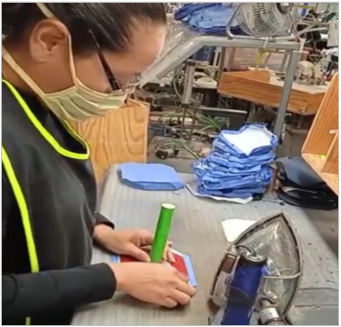

Figura 1: Base para los doblés de la bolsa. Fuente: Elaboración propia.

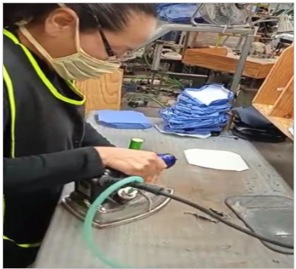
Figura 2: Marcado del doblés con plancha convencional. Fuente: Elaboración propia.

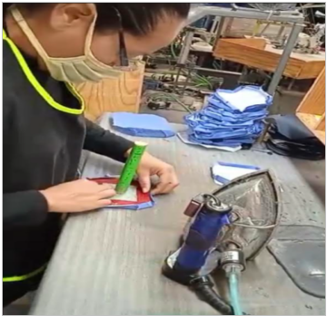

Figura 3: Doblés manual. Fuente: Elaboración propia.

El prototipo consiste en una base donde se introduce la pieza de la bolsa y el operador solo presiona un botón que está a su derecha y el soporte baja, el cual ya tiene una temperatura adecuada por el temporizador y PLC, una vez llevado a cabo el planchado el operador retira con mucho cuidado para colocar la nueva pieza, es importante mencionar que se coloca un papel para evitar el brillo en la pieza, en corto plazo se pretende eliminarlo y seguir realizando adecuaciones a la plancha semiautomática [1].
III. RESULTADOS, ANÁLISIS Y DISCUSIÓN
La implementación y desarrollo del prototipo llamado plancha semiautomática Coverall, ha tenido como resultado en el planchado en promedio de 1,288 piezas por semana en comparación con la plancha convencional de 743, piezas, con un aumento del 42.31% en la producción, así se optimizó el tiempo del pegado de las bolsas, debido a que los doblés de los extremo de la pieza con el prototipo tienen mejor marcado las líneas para el pegado en el en el overol, se redujo los accidentes a más de 50%, con este prototipo es menor el riesgo de presentar alguna quemadura, así el personal autorizado a capacitado a los operadores sobre todo cuando hay un cambio en el layout y se ha tenido una producción mayor en menor tiempo y reiterando la reducción de accidentes por quemaduras.

Con la plancha semiautomática Coverall, imagen 4 produce 1,344 por semana y con la plancha manual convencional se producían 743 piezas, respectivamente.

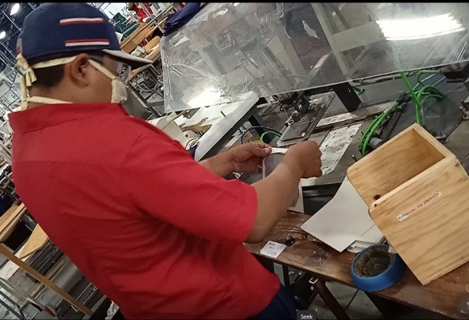

Figura 4. Plancha Semiautomática, requiere activación manual. Fuente: Elaboración propia.
A. Primeros resultados
El desarrollo del prototipo de la plancha semiautomática Coverall, ha logrado la reducir el tiempo de pegado de las bolsas, además con solo presionar un botón, el soporte baja y evita que el operador este en riesgo de presentar alguna quemadura como pasaba con la plancha convencional [2].

Los operadores tienen más productividad y están contentos debido a que con la plancha manual se cansaban y muchas veces se quemaban al darle vuelta para marcar los extremos, ya que son importantes para el pegado en la siguiente área.

En la imagen 4 se muestra un acrílico, es una protección al operador por las temperaturas que genera la plancha [3]. En la imagen 5 y 6 se muestra como es la colocación de la bolsa con papel y el pistón baja haciendo presión, el soporte sin la necesidad de hacer el doblés pieza por pieza, con esto se reduce el tiempo.
B. Segundos resultados

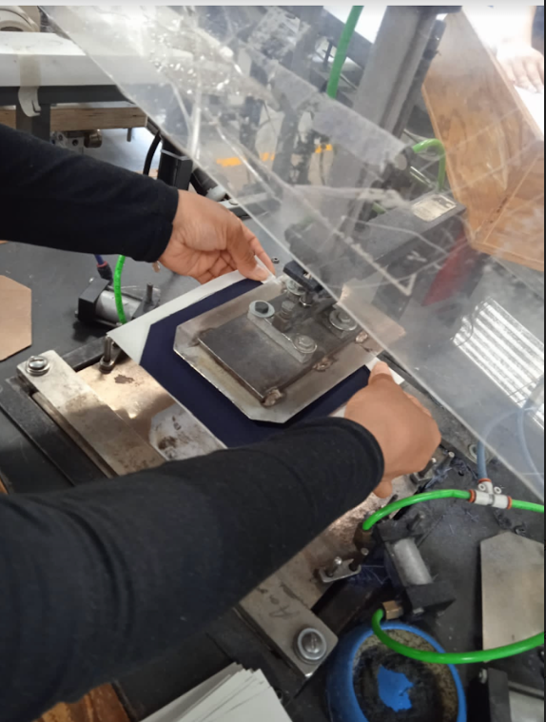
Figura 5. Colocación de la bolsa con papel. Fuente: Elaboración propia.

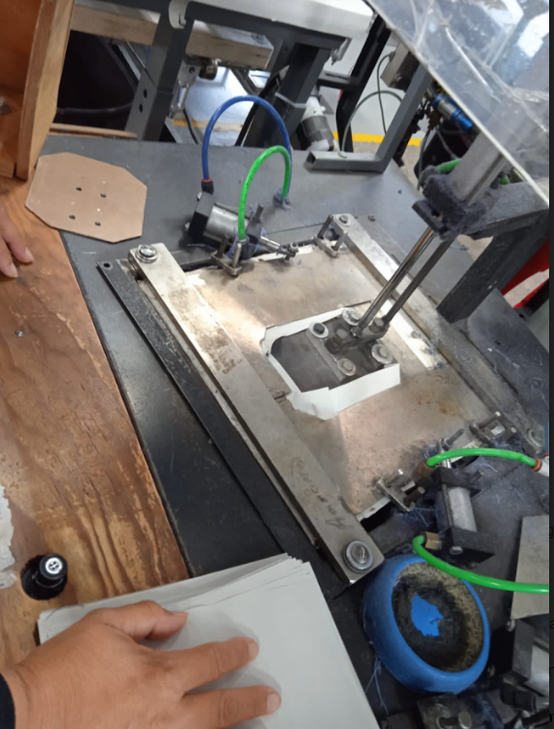
Figura 6. Bajado del pistón. Fuente: Elaboración propia.

En la Figura 7, se muestra la pieza terminada, ya fueron pegadas la bolsas por lo que la calidad es superior a la convencional.
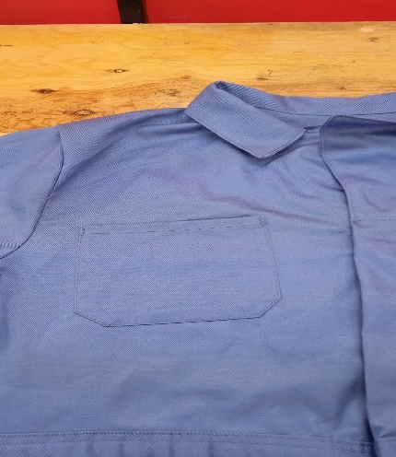

Figura 7. Pieza terminada. Fuente: Elaboración propia.

En la Figura 8, se tomó de manera aleatoria del mes de noviembre para observar cómo la producción de planchado ha sido más del 40% a partir de la plancha semiautomática Coverall, se observa el planchado de piezas utilizando la plancha manual vs semiautomática o nuevo prototipo.

Figura 8. Planchado de piezas en el mes de noviembre del año 2021, plancha manual vs la plancha semiautomática. Fuente: Elaboración propia.
C. Trabajo a futuro
Para la implementación y desarrollo del prototipo se llevó a cabo en el módulo 2440, que abastece a 3 módulos como los son 2410, 2430, 2440, esta numeración es para identificar la línea de producción de la empresa Aramark, el trabajo a futuro, es que cada línea cuente con una planta semiautomática para lograr un flujo continuo y una producción mayor a la que fue presentada. Los reportes de la gráficas y tablas solo son de una línea por tal motivo con estos resultados se estará trabajando en hacer mejoras en la plancha y eliminar completamente la convencional.
IV. CONCLUSIONES
En el prototipo incluye un programador lógico identificado como PLC [4], este tiene la función de mejorar el rendimiento de la plancha. Se ha logrado aumentar la producción a más de un 40%, pero es importante reiterar que solo se tiene en una línea como se mencionó anteriormente, se proyecta a corto plazo que las demás líneas tengan la plancha semiautomática y eliminar el papel que se sigue utilizando ya que los costos son altos. Los accidentes por quemaduras se redujeron un 20%.

El proyecto ha ayudado a reducción de tiempo en el Time Tame con una mayor eficiencia, agilizar el proceso y flujo continuo, evitar el retraso de entrega, el acumulamiento de material, con un flujo continuo dentro del proceso. Crear un ambiente laboral favorable debido a que el tiempo de operación de los trabajadores es de 8 horas, el tiempo se redujo a 6 horas, permitiendo tener más tiempo para realizar otro tipo de actividades de manera más relajada evitando la presión y estrés laboral.
AGRADECIMIENTOS
El Instituto Tecnológico Superior de San Pedro de las Colonias tiene convenio de colaboración con la empresa Aramark, por tal motivo se agradece también al área de vinculación por permitirme desarrollar proyectos de colaboración.
REFERENCIAS

[1]Recuperado https://www.institutotextilnacional.com/2020/07/29/la-industria-textil-en-mexico.
[2] Concepto, recuperado https://concepto.de/industria-textil/#ixzz7tjTcn7VZ
[3] Ernesto Ocampo-Ruiz “ VISIÓN DE FUTURO Y METODOLOGÍA PARA LA PRODUCCIÓN MODERNA DE NUEVO CONOCIMIENTO TECNOLÓGICO EN LOS POSGRADOS DE DISEÑO INDUSTRIAL EN MÉXICO, Revista Legado de Arquitectura y Diseño, vol. 16, núm. 30, 2021, Universidad Autónoma del Estado de México.
[4] Trejo Sánchez, Karina, “La protección de la salud y la seguridad en el trabajo como derechos humanos” El Cotidiano, núm. 181, septiembre-octubre, 2013, pp. 81-90 Universidad Autónoma Metropolitana Unidad Azcapotzalco Distrito Federal, México.
[5] Lourdes Munch, Ernesto Angeles (2017), Métodos y Técnicas de investigación, trillas, 5ed, pp 23-35.
[6] Estudios de tiempos y movimientos para la manufactua agil, Pearson Prentice Hall, Fred E. Meyers (2017).

